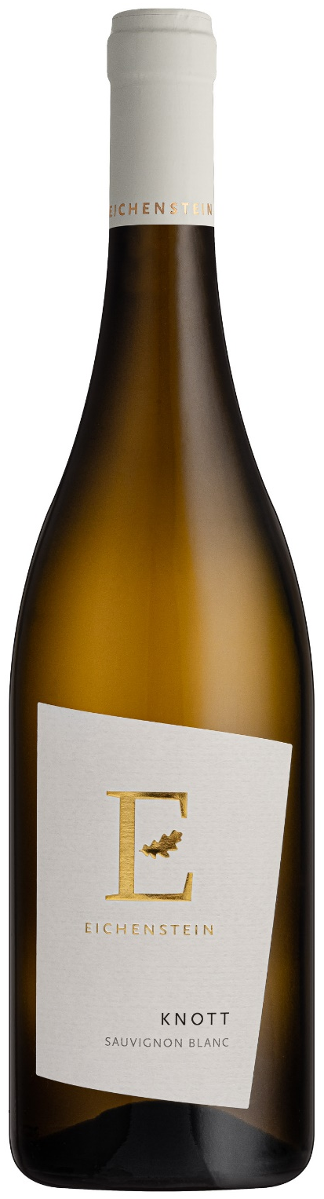
Affinamento: vasche d´acciaio
Temperatura di servizio: ca. 12°C
Il nostro Sauvignon dei vigneti di Marlengo è caratterizzato da eleganti pompelmi, scorze di limone fresco e ortica. Al palato una piacevole acidità con una profonda mineralità e un buon flusso di bevanda.

Nota di degustazione

Le uve per il nostro Sauvignon crescono nel vigneto Knott a Marlengo, a 360 m sul livello del mare. Il vigneto, che guarda verso Merano, ha una leggera pendenza. Il terreno morenico leggermente sabbioso è costituito da granito e ardesia. Le viti sono viziate e riscaldate dal sole del mattino. Nel tardo pomeriggio la zona dell'uva si raffredda. Questo preserva la freschezza e il gusto tipico del Sauvignon.

L'uva viene raccolta a mano al mattino. Breve macerazione sulla pressa e sedimentazione in serbatoi di acciaio inox. Fermentazione al 100% in serbatoi di acciaio inox a 16-18°C per preservare la freschezza. La successiva maturazione sui lieviti fini è avvenuta per circa 7 mesi.

vinifiCazione

Consigliato con: asparagi bianchi cotti e salsa di Bolzano, verdure alla griglia, pesce bianco alla griglia e carne
Aciditá: 6,2 g/l
Zucchero residuo: 0,6 g/l
Knott
Sauvignon blanc DOC
alto adige 2024

Maturitá: 3 – 6 anni
Resa: 65 hl/ha
Alcool: 13,5 % Vol.
Vitigni: 100% Sauvignon Blanc

